令和５年度 第１回 西区自立支援連絡協議会 全体会 報告

令和５年５月２３日（火）１０：００～１２：００
西区役所講堂 参加者 80人

＜第１部＞令和５年度 西区自立支援連絡協議会活動計画・世話人の紹介
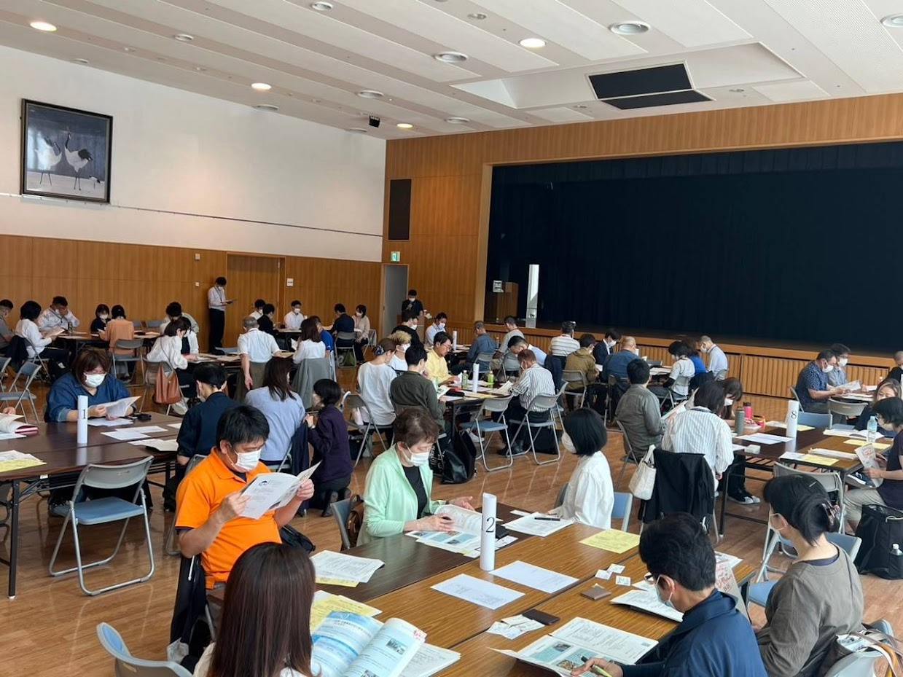
⓵幹事会
⓶相談支援部会 （別紙）
③地域包括ケア部会 （別紙）
④防災部会 （別紙）
⑤事業所連絡会 （別紙）
⑥児童部会 （別紙）
⑦人材募集・定着部会 （別紙）
⑧授産製品販売促進グループ
⑨イベントグループ

・名古屋市自立支援連絡会への課題の流れ （課題別紙）

＜第２部＞
・西区将来ビジョン２０２３（西区も～やっこ計画）説明

・グループワーク / 情報交換会・交流会
テーマ「 西区の地域に目を向けてみよう！
自分たちが地域に向けてやっていること・困っていること」
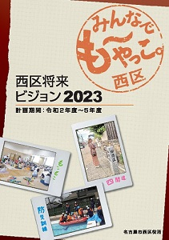

西区将来ビジョン2023 めざすべき姿
まちの姿Ⅱ-5障害者にやさしいまちをめざします
「障がい者が生きがいをもって社会参加し、安心して自分らしく自立した生活を送ることができるまちをめざします」

グループ討論
・地域に向けて（啓発・貢献など）行っていること
・地域に対して困っていること
・全体共有

